**República Bolivariana de Venezuela**

**Ministerio del Poder Popular Para la Educación Universitaria**

**Universidad Nacional Experimental de las Telecomunicaciones e Informática**

**PNF: Ingeniería en Informática**

**Trayecto: 2 Sección: 7A**

**Materia: Proyecto Sociotecnológico II (M1)**

**Desarrollo de un sitio web especializado que integre una base de datos para la gestión de agenda virtual del consultorio odontológico de la Dra. Nazaret López**

**Documento de Especificación de Requerimientos (SRS)**

**Vers. 1.0**

**Docente: Estudiantes:**

**Ing. Yessica Bermúdez Jonathan Alvarado**

**V- 22.749.638**

**Juan Echenique**

**V-** **30.829.758**

**Caracas, 2 de Abril de 2025**

**INDICE**

**PAG.**

**INTRODUCCIÓN……………………………………………………..3**

**DESCRIPCIÓN GENERAL…………………………………………..3**

**REQUERIMIENTOS ESPECÍFICOS……………………………….4**

* **REQUERMIENTOS FUNCIONALES………………………4**
* **REQUERMIENTOS NO FUNCIONALES………………….5**

**ARQUITECTURA DEL SISTEMA………………………………….5**

**MODELOS DEL SISTEMA………………………………………….7**

* **CASOS DE USO……………………………………………….7**
* **DIAGRAMA DE SECUENCIA………………………………16**

**INTRODUCCIÓN**

El presente documento tiene como objetivo detallar los requerimientos específicos para el desarrollo de un sitio web especializado destinado a optimizar la gestión de la agenda virtual del consultorio odontológico de la Dra. Nazaret López. Este sistema innovador no solo facilitará el registro de pacientes y la programación de citas, sino que también permitirá a los usuarios subir información relevante y acceder a una amplia gama de especialidades ofrecidas por la doctora. Además, se incluirá una funcionalidad para la adquisición de productos recomendados, contribuyendo así a una atención integral de la salud bucal. A través de este proyecto, se busca mejorar la experiencia del paciente, aumentar la eficiencia en la gestión del consultorio y fortalecer la relación entre la Dra. López y sus pacientes. La implementación de este sistema se alineará con las mejores prácticas en el ámbito de la salud, asegurando un servicio accesible, amigable y de alta calidad.

**DESCRIPCIÓN GENERAL**

El presente documento de especificación de requerimientos tiene como finalidad proporcionar una visión detallada y estructurada de los requisitos necesarios para el desarrollo del sitio web especializado en la gestión de la agenda virtual del consultorio odontológico de la Dra. Nazaret López. Este sistema está diseñado para abordar las necesidades específicas del consultorio y de sus pacientes, facilitando no solo el registro y la programación de citas, sino también el acceso a información relevante sobre tratamientos y especialidades odontológicas.

Este documento se dividirá en secciones que cubrirán los requerimientos funcionales y no funcionales, las restricciones, así como los casos de uso que describen la interacción del usuario con el sistema. Asimismo, se abordarán aspectos de seguridad, rendimiento y escalabilidad, asegurando que el sistema no solo cumpla con las expectativas actuales, sino que también esté preparado para futuras ampliaciones.

**REQUERIMIENTOS ESPECÍFICOS**

**REQUERIMIENTOS FUNCIONALES:**

1. Registro y autenticación de usuarios:

* Los usuarios deben poder registrarse proporcionando su correo electrónico, nombre de usuario y contraseña.
* Implementar funciones de inicio de sesión y recuperación de contraseña.
* Gestión de roles (por ejemplo, administrador y usuario regular).

1. . Gestión de Información (Base de Datos):

* Almacenar información de usuarios, citas, productos, transacciones y publicaciones del blog.
* Garantizar integridad de datos: todas las relaciones entre tablas deben definirse claramente.

1. . Gestión de Citas:

* Los usuarios podrán crear citas, elegir un servicio, fecha y hora disponible, los administradores deben definir los servicios disponibles y sus respectivas duraciones, así como su disponibilidad.
* Los usuarios recibirán notificaciones por correo electrónico para confirmar la cita solicitada. Los administradores deberán tener la opción para aceptar o rechazar la solicitud.
* Los usuarios deben poder modificar o cancelar sus citas dentro de plazos establecidos. Los administradores deben poder reprogramar o cancelar citas, así como de notificar a los usuarios sobre cualquier cambio.
* Los usuarios deben poder visualizar un calendario con todas sus citas programadas. Los administradores deben tener acceso a un panel donde puedan ver, filtrar y gestionar las citas.
* Implementar un sistema de recordatorio que notifique a los usuarios sobre sus próximas citas por correo electrónico u aplicaciones.
* Los usuarios deben poder acceder a un historial de citas pasadas y futuras.

1. . Blog informativo:

* Los administradores pueden crear, editar y eliminar publicaciones del blog.
* Los usuarios pueden leer y comentar en las publicaciones.

1. . Gestión de productos:

* Los administradores pueden añadir, editar y eliminar productos.
* Los usuarios pueden buscar, filtrar y visualizar los productos disponibles.

1. . Recibos de pago:

* Implementar un sistema de pagos que genere recibos automáticamente tras ingresar los datos de una transacción exitosa.
* Permitir a los usuarios visualizar su historial de pagos.

**REQUERIMIENTOS NO FUNCIONALES:**

1. . Rendimiento:

* Las páginas deben cargarse en menos de 3 segundos bajo condiciones normales.
* Soportar hasta 1000 usuarios concurrentes inicialmente, con posibilidad de escalabilidad.

1. . Usabilidad:

* Interfaz intuitiva y diseño adaptativo (responsive) para dispositivos móviles, tabletas y computadoras.

1. . Seguridad:

* Cifrar contraseñas de usuarios en la base de datos.
* Usar HTTPS para proteger las comunicaciones entre el cliente y el servidor.
* Validar datos de entrada para prevenir ataques como inyección SQL o XSS.

1. . Mantenimiento:

* El código debe ser modular y documentado para facilitar futuras actualizaciones.
* Hacer pruebas regulares y asegurar alta cobertura de test automáticos.

1. . Compatibilidad:

* Compatible con los navegadores modernos (Chrome, Firefox, Edge, etc.).
* Integración con sistemas operativos principales (Windows, macOS, iOS y Android).

**ARQUITECTURA DEL SISTEMA**

Se utilizará una arquitectura de software basada en microservicios para el diseño de la solución. Este enfoque ofrece varias ventajas, tales como:

1. **Escalabilidad**: Cada componente del sistema puede ser escalado independientemente, permitiendo adaptarse a un aumento en la carga de usuarios y consultas sin comprometer el rendimiento general.
2. **Mantenibilidad**: Al dividir la aplicación en servicios más pequeños, cada uno con una responsabilidad específica, se facilita la actualización y el mantenimiento de la aplicación.
3. **Flexibilidad tecnológica**: Los microservicios permiten utilizar diferentes tecnologías y lenguajes de programación para cada componente, lo que puede optimizar el rendimiento y el desarrollo.
4. **Resiliencia**: La arquitectura de microservicios permite que el fallo de un servicio no afecte a todo el sistema, mejorando la disponibilidad y la experiencia del usuario.
5. **Desarrollo ágil**: Equipos de desarrollo más pequeños pueden trabajar en paralelo en diferentes microservicios, acelerando el tiempo de entrega del producto.



**Figura 1. Arquitectura de Microservicios**

**MODELOS DEL SISTEMA**

**CASOS DE USO:**

El modelo de Casos de Uso muestra, gráficamente, las interacciones que tendrá el usuario con las funcionalidades del sistema. Cada óvalo representa una funcionalidad del sistema, y las líneas las relaciones que existirán entre ellas.

A continuación, se presenta el modelo de Caso de Uso asociado al sistema para el desarrollo de un sitio web especializado destinado a optimizar la gestión de la agenda virtual del consultorio odontológico de la Dra. Nazaret López, con su respectiva descripción.

Para el desarrollo de los siguientes casos de uso, los actores serán conformados por: Paciente (Usuario), Doctora (Administrador) y Sistema.



**Figura 2. CU-001**

**Precondición para cualquier Caso de Uso:** El usuario (paciente) debe tener acceso a Internet, al igual que el administrador (doctora), y el sistema debe estar en funcionamiento.

* **Caso de Uso 1 – Registro de Usuario:** El usuario podrá registrar su información personal, incluyendo un nombre de usuario, una contraseña de un mínimo de 8 caracteres y un correo electrónico. Posteriormente, pasará por el sistema de validación de datos.
* **Caso de Uso 1.1 – Registro Fallido:** Si el usuario intenta registrarse con un correo o nombre de usuario ya existente, el sistema muestra un mensaje de error indicando que deben elegir uno diferente.
* **Caso de Uso 1.2 – Correo de Verificación no Recibido:** Si el usuario no recibe el correo de verificación, puede solicitar que se reenvíe el correo.
* **Caso de Uso 2 – Inicio de Sesión:** El usuario podrá autenticar sus datos para poder iniciar sesión en el sistema.
* **Caso de Uso 2.1 – Inicio de Sesión Fallido:** Si el usuario ingresa credenciales incorrectas, el sistema muestra un mensaje de error y permite un número limitado de intentos.
* **Caso de Uso 3 – Recuperación de Contraseña:** El usuario deberá proporcionar datos de verificación para que el sistema pueda autenticarlo y permitir el cambio de contraseña.
* **Caso de Uso 4 – Gestión de Roles:** Al registrarse, el sistema asigna automáticamente el rol de usuario regular. Un administrador puede acceder a la sección de gestión de usuarios para asignar o cambiar roles.



**Figura 3. CU-002**

**Precondición:** El administrador deberá estar autenticado en el sistema.

* **Caso de Uso 5 – Inicio de Sesión:** El administrador ingresa sus credenciales (usuario y contraseña) en el sistema. El sistema valida las credenciales y permite el acceso si son correctas.
  + **Caso de Uso 5.1 – Inicio de Sesión Fallido:** Si las credenciales del administrador son incorrectas, el sistema muestra un mensaje de error y solicita que vuelva a ingresar sus credenciales.
* **Caso de Uso 6 – Gestión de Usuario:** El administrador podrá gestionar la información de los usuarios registrados en la base de datos, como modificaciones, ingresar o eliminar usuarios.
  + **Caso de Uso 6.1 – Error en la Base de Datos**: Si ocurre un error al intentar guardar o modificar la información en la base de datos, el sistema notifica al administrador y no realiza cambios.
* **Caso de Uso 7 – Gestión de Citas:** El administrador podrá gestionar las citas registradas en la base de datos, como modificaciones, aceptar, rechazar, crear o eliminar citas.
  + **Caso de Uso 7.1 – Error en la Base de Datos**: Si ocurre un error al intentar guardar o modificar la información en la base de datos, el sistema notifica al administrador y no realiza cambios.
* **Caso de Uso 8 – Gestión de Productos:** El sistema mostrará un listado de los productos disponibles, el administrador podrá agregar o eliminar productos además de editar su información.
  + **Caso de Uso 8.1 – Error en la Base de Datos**: Si ocurre un error al intentar guardar o modificar la información en la base de datos, el sistema notifica al administrador y no realiza cambios.
* **Caso de Uso 9 – Gestión de Transacción:** El sistema muestra todas las transacciones realizadas, el administrador puede ver todos los detalles de cada transacción y realizar acciones como reembolso o modificaciones.
  + **Caso de Uso 9.1 – Error en la Base de Datos**: Si ocurre un error al intentar guardar o modificar la información en la base de datos, el sistema notifica al administrador y no realiza cambios.
* **Caso de Uso 10 – Gestión de Blog:** El sistema mostrará un listado de publicaciones del blog y el administrador podrá gestionarlas, tanto para modificar, crear nuevas como eliminar.
  + **Caso de Uso 10.1 – Error en la Base de Datos**: Si ocurre un error al intentar guardar o modificar la información en la base de datos, el sistema notifica al administrador y no realiza cambios.
* **Caso de Uso 11 – Cierre de Sesión:** El administrador cierra la sesión en el sistema, asegurando que la información esté protegida.



**Figura 4. CU-003**

**Precondición:** El usuario y el administrador deberán estar autenticados en el sistema.

* **Caso de Uso 12 – Crear Cita:** El usuario y administrador podrán crear citas, eligiendo la especialidad, fecha y hora disponibles en sistema.
  + **Caso de Uso 12.1 – Notificación**: Al crear la cita, el sistema enviara una notificación al administrador para pasar a validar.
* **Caso de Uso 13 – Validar o Confirmar Cita:** El administrador podrá confirmar o rechazar la cita, tomando en cuanta disponibilidad y fecha.
  + **Caso de Uso 13.1 – Notificación**: El sistema enviara una notificación al usuario indicando si su cita fue aceptada o rechazada.
* **Caso de Uso 14 – Modificar Cita:** El usuario o administrador podrán modificar la cita en un tiempo establecido.
  + **Caso de Uso 14.1 – Notificación**: El sistema notificará de la modificación realizada a la cita y luego tendrá que esperar su confirmación.
* **Caso de Uso 15 – Cancelar Cita:** El usuario o administrador podrán cancelar la cita en un tiempo establecido.
  + **Caso de Uso 15.1 – Notificación**: El sistema notificara la cancelación o modificación de la cita.
* **Caso de Uso 16 – Recordatorios de Citas:** Se implementará un sistema que enviará una notificación recordando a los usuarios de sus próximas citas.
* **Caso de Uso 17 – Historial de Citas:** El usuario o administrador podrán verificar el historial de las citas, pasadas o futuras.
  + **Caso de Uso 17.1 – Filtro**: El sistema dispondrá de un filtro para buscar una fecha en específico del historial de citas.



**Figura 5. CU-004**

**Precondición:** El administrador deberá iniciar sesión para poder gestionar el blog.

* **Caso de Uso 18 – Crear Blog:** El administrador podrá crear un blog informativo que los usuarios podrán visualizar, además de mostrar una lista de los blogs creados.
  + **Caso de Uso 18.1 – Modificar Blog**: El administrador podrá realizar modificaciones necesarias a los blogs, el sistema cargará la información cuando el administrador lo indique.
  + **Caso de Uso 18.2 – Eliminar blog**: El administrador podrá eliminar uno o varios blogs de la lista si lo encuentra necesario.
* **Caso de Uso 19 – Visualizar Blog:** Los usuarios podrán visualizar la lista de blogs informativos que se encentran en el sitio web.
  + **Caso de Uso 19.1 – Filtrar Blog**: Los usuarios podrán filtrar los blogs dependiendo de que información busquen.



**Figura 6. CU-005**

**Precondición:** Usuario y administrador deberán iniciar sesión en el sistema para poder realizar compras y gestionar.

* **Caso de Uso 20 – Añadir Productos:** El administrador podrá agregar nuevos productos al listado.
  + **Caso de Uso 20.1 – Modificar Productos**: El administrador podrá modificar la información del producto, así como sus imágenes, precios y disponibilidad de stock
  + **Caso de Uso 20.2 – Eliminar Productos**: El administrador podrá eliminar productos y su información del sistema cuando lo requiera.
* **Caso de Uso 21 – Buscar Productos:** Los usuarios podrán visualizar la lista de productos que se encuentren en el sitio web, así como de filtrar información para encontrar lo que necesita.
* **Caso de Uso 22 – Selección de Productos:** El usuario podrá seleccionar o deseleccionar los productos que desea comprar.
* **Caso de Uso 23 – Carrito de Compras:** El usuario antes de comprar pasara por la opción de carrito de compras, verificara los productos y su cantidad, así como del costo total a pagar.
  + **Caso de Uso 24 – Verificación de Datos:** Antes de proceder con el pago, el sistema solicitará al usuario que ingrese sus datos. Este deberá verificar si los datos que ha registrado son correctos para poder aprobar la compra de los productos.
  + **Caso de Uso 23.1 – Notificación de Datos Inválidos**: En caso de que los datos no coincidan, aparecerá una notificación en pantalla indicando que los datos ingresados no son válidos, ya que no coinciden con los registrados en la base de datos.
* **Caso de Uso 25 – Pago de Productos:** El usuario, después de verificar sus datos, podrá proceder con el pago de los productos que ha comprado, seleccionando el método de pago y el monto.
  + **Caso de Uso 25.1 – Notificación de Compra**: El sistema notificara por correo electrónico al cliente que su compra se ha realizado exitosamente, indicando los productos que compro.
* **Caso de Uso 26 – Retiro de Productos:** Los usuarios podrán retirar los productos luego de su compra.



**Figura 7. CU-006**

**Precondición:** El usuario deberá iniciar sesión para poder gestionar los recibos de pago.

* **Caso de Uso 27 – Selección de Transacción:**  El usuario navega al historial de transacciones o se le presenta una opción para generar un recibo.
* **Caso de Uso 28 – Métodos de Pago:** El usuario selecciona el método en que va a realizar su pago, como punto de venta, pago móvil o efectivo.
* **Caso de Uso 29 – Ingresar Datos de Pago:** Los usuarios podrán visualizar la lista de blogs informativos que se encentran en el sitio web.
* **Caso de Uso 30 – Generar Recibo:**  El sistema genera un recibo de pago que incluye detalles como: fecha, monto de pago, número de recibo, detalles del vendedor o empresa.
  + **Caso de Uso 30.1 – Notificación**: El sistema confirma que el recibo ha sido generado y, si corresponde, enviado.
* **Caso de Uso 31 – Visualizar Recibo:** El usuario puede visualizar el recibo en pantalla.
* **Caso de Uso 32 – Descargar Recibo:** El sistema ofrece al usuario la opción de: descargar el recibo en formato PDF o enviar el recibo por correo electrónico.

**DIAGRAMA DE SECUENCIA:**

El diagrama de secuencia ilustra el flujo de control que se ejecuta con cada solicitud realizada por el usuario, así como las interacciones entre los distintos módulos del sistema. En este proyecto se incluyen dos diagramas de secuencia principales, los cuales están relacionados con las funcionalidades de Agendar Citas y el Foro de la Doctora. Ambos diagramas detallan los procesos clave y las interacciones necesarias para garantizar un funcionamiento eficiente y claro del sistema.

**Agendar Citas:**

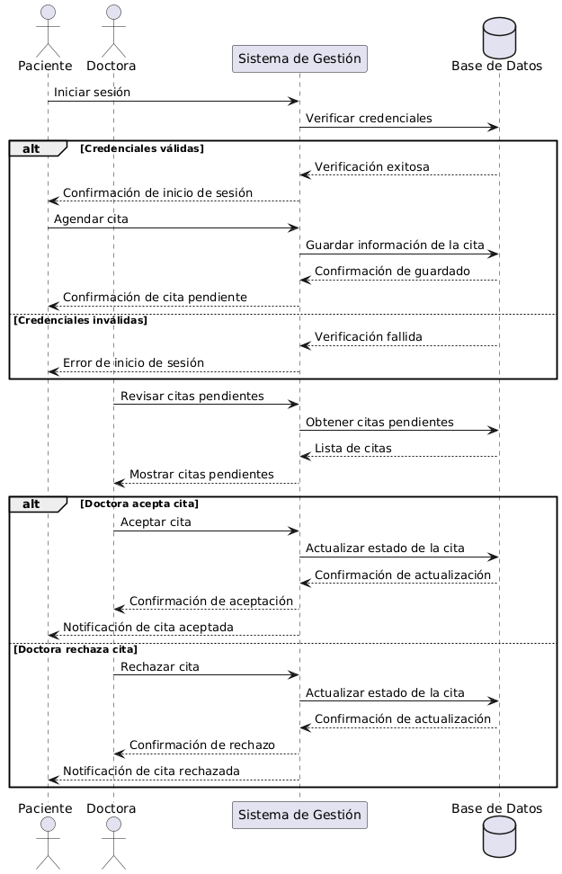

**Figura 8. DS-001**

**Foro de la Doctora:**

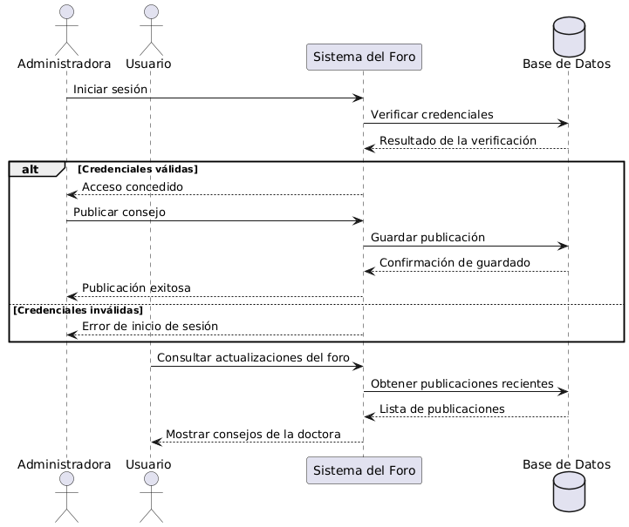

**Figura 9. DS-002**